Cryptographie

TP1-2

Table des matières
Exercice 1 : 2
Fonction chiffrement de Vigenère: 2
Code : 2

Exercice 1 :

Explication des choix :

Fonction chiffrement de Vigenère:
Dans le cadre du chiffrement de Vigenère j’ai décidé de prendre en compte tout les caractère de la table ASCII qui se trouve dans l’intervalle [32 ; 126] , ce qui est un peut plus que Enigma mais ne permet pas de convertir les lettres avec accents

Code :

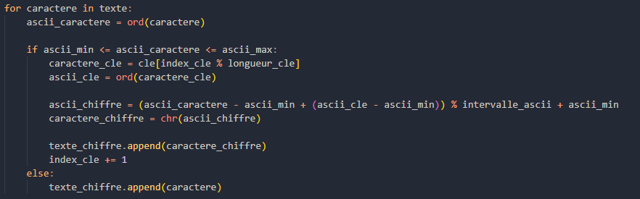
Ce code effectue :
1. Conversion en ASCII : Chaque caractère du texte est converti en son code ASCII avec ord(caractere).
2. Chiffrement pour les caractères alphabétiques : Si le caractère est dans la plage ASCII définie (ascii_min <= ascii_caractere <= ascii_max), on applique un décalage basé sur la clé. Le caractère de la clé est également converti en ASCII avec ord(caractere_cle).
3. Calcul du décalage : Le décalage est calculé en soustrayant l'ASCII de base (ascii_min), en ajoutant le décalage de la clé et en prenant le résultat modulo sur l'intervalle des caractères. Le nouveau caractère chiffré est ensuite reconverti en caractère avec chr().
4. Ajout des caractères non alphabétiques : Les caractères hors plage (ponctuation, chiffres) sont ajoutés tels quels sans modification.
5. Avancement de la clé : L'index de la clé est incrémenté pour passer à la lettre suivante de la clé.

